Universidad de San Carlos de Guatemala

Facultad de Ingeniería

Modelación y Simulación 1

Sección N

Titulo: **Examen Parcial #1**

Carnet: **201503413**

Nombre: **Dennis Alejandro Masaya Nájera**

# Entidades

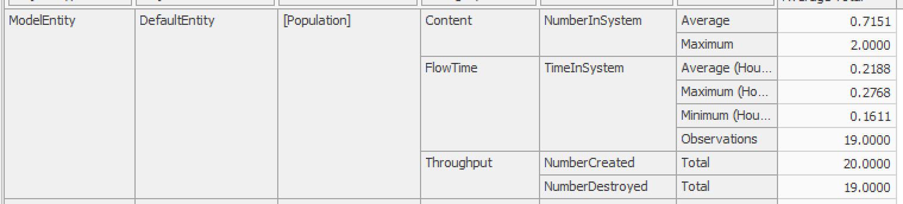

Como podemos observar según la pestaña de resultados, El numero de pizzas creadas y destruidas únicamente difieren por uno, esto debido a la pizza que se queda en el sistema una vez termina la simulación. Sin embargo podemos inferir que el modelo tubo una utilización correcta debido a que si aproximadamente se modelo 6 horas de trabajo, y a una taza de 3 pizzas por hora, utilizando una tasa de llegadas de poisson con lo ya antes mencionado se puede inferir que aproximadamente llegarían las pizzas reportadas al sistema.

# Porcentaje de Utilización de Hornos

## Horno 1

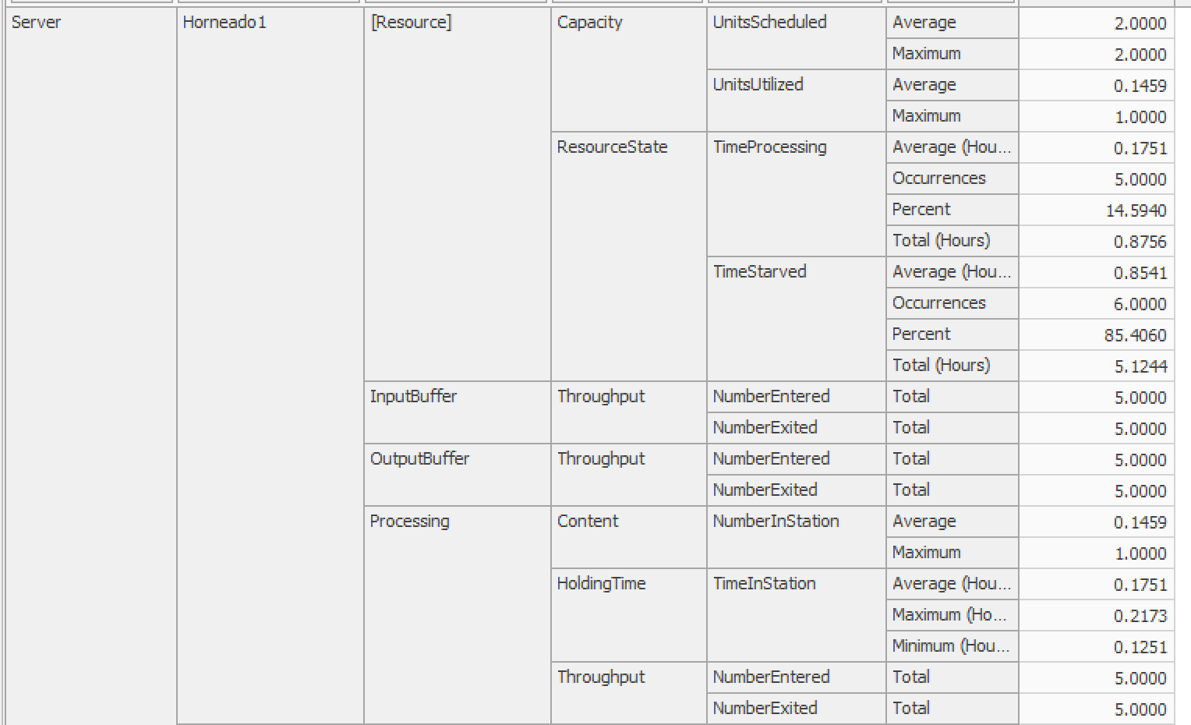

EL horno 1 atendió un total de 5 pizzas, y tubo un porcentaje de utilización de 14.59% como se denota por la propiedad ResourceState->TimeProcessing->Percent.

## Horno 2

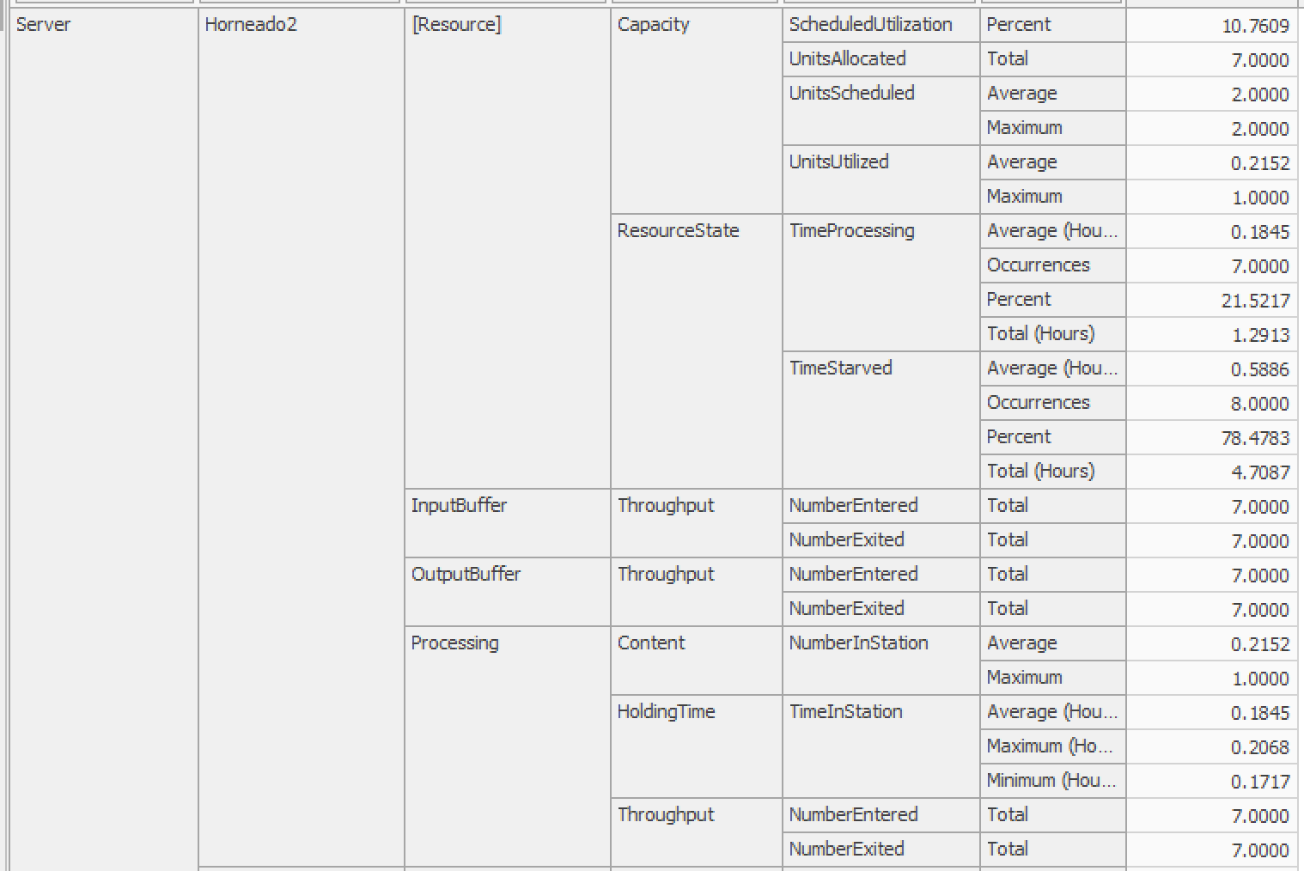

El horno 2 atendió a un total de 7 personas, y tubo un porcentaje de utilización del 21.52%, mas alto comparado con el horno 1 debido a que atendió a 2 pizzas mas.

## Horno 3

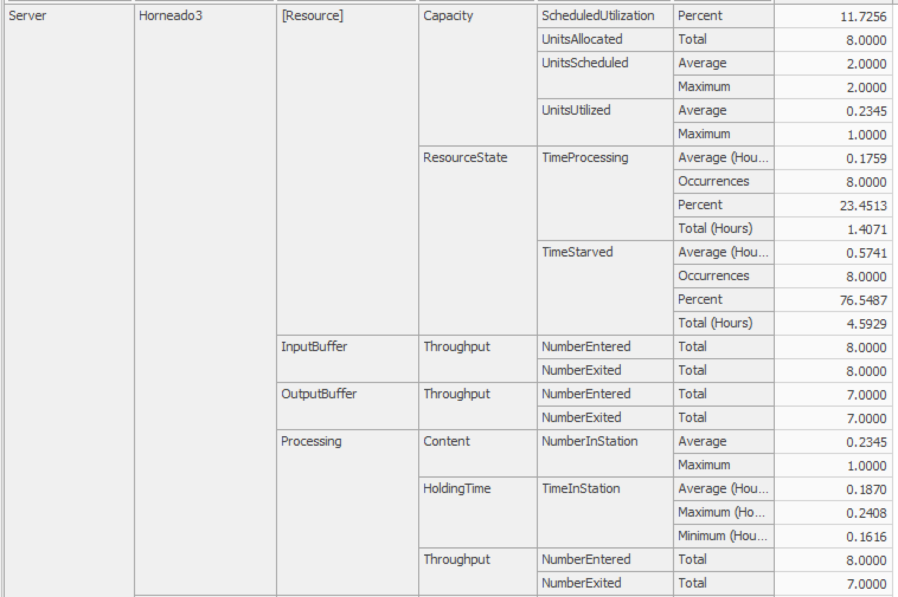

En el horno 3 encontramos que a pesar de que la pizza entro al horno, por las restricciones de tiempo de simulación la misma no pudo salir, y por lo tanto únicamente se atendieron a 7 personas al igual que el horno 2, sin embargo por el tiempo que ocupo la 8va pizza en el horno el porcentaje de utilización subió a 23.45%.